# GUI

* E to Eat
* Sound menu

В Bigger Prey GUI минимальный, для поддержания атмосферы.

Текст, который появляется на экране, расположен посередине чуть ниже центра экрана.

# Диалоговая линия

В игре одна диалоговая линия. Она нужна, чтобы объяснить игроку, что происходит в игре, и что от него ожидается.

После выхода из палатки игрок смотрит на потухший костёр, и выводится надпись: «I’M FREEZING… I NEED TO GO GET FIREWOOD», и исчезает спустя кроткое время.



Этот текст даёт игроку задачу, помогая ему влиться в игровой процесс.

# Подсказки по управлению

В течении игры на экран выходит текст, который позволяет нажать определённую текстом клавишу для определённого эффекта. Первая буква в глаголе становится нужной кнопкой для нажатия.

Текст остаётся на экране, пока клавиша не будет нажата.

1. Самое начало игры – «PRESS W TO WAKE UP»  
   
2. Сбор дерева – «PRESS C TO COLLECT»



1. Убийца находит Жертву – «PRESS C TO CHOP»



1. Убийца убил Жертву и видит монстра

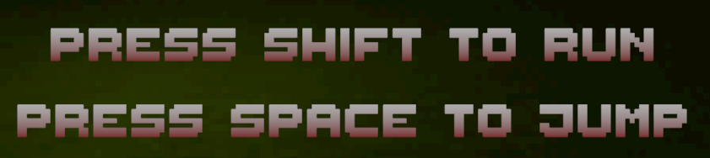

1. Монстр догоняет Убийцу – «PRESS E TO EAT»



1. Большой монстр выходит из леса – «PRESS D TO DESTROY»



## Стиль текста

Текст в пиксельном стиле.

Основной цвет шрифта – светло-серый. В течении игры цвет шрифта меняется. Сначала шрифт имеет желтоватый оттенок, выражая нейтральность и спокойствие. После этого, когда текст говорит игроку зарубить Жертву, текст обретает красный оттенок вместо жёлтого, начиная с этого момента и до конца игры. Это служит индикатором выросшего напряжения, и помогает поддерживать атмосферу игры.

# Меню «Громкость»

Это меню существует только для регулировки громкости звука игры. Оно открывается клавишей «P».

Состоит из:

* Название меню
* Слайдер громкости
* Кнопка для возвращения в игру

